**Cuadros de bonos argentinos al 10/11/2023**

**LEDES Y LECER**

**BONOS PROVINCIALES**

**BONOS EN DOLARES COTIZADOS EN PESOS**

**BONOS EN DOLARES COTIZADOS EN DOLARES**

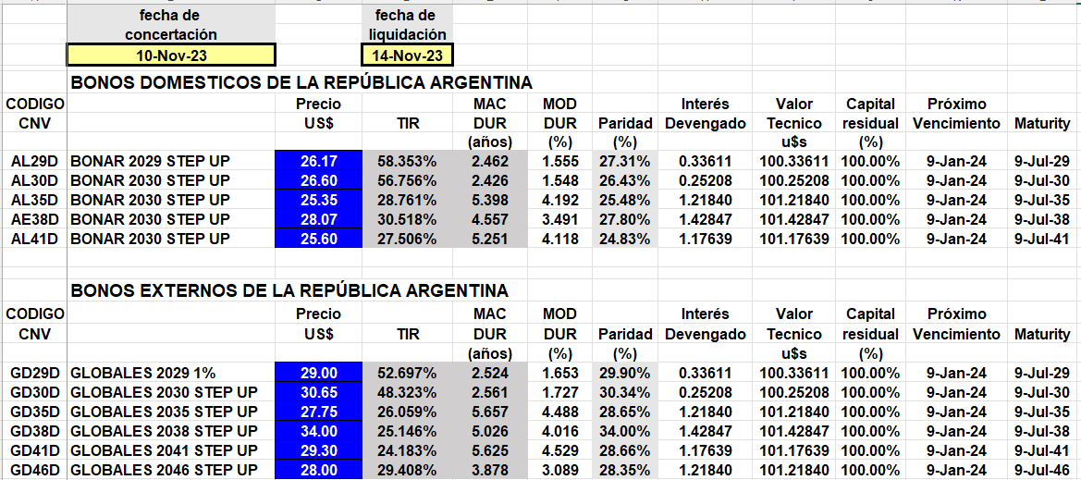

**BONOS DOLLAR-LINKED**

**BONOS EN PESOS CON CER**

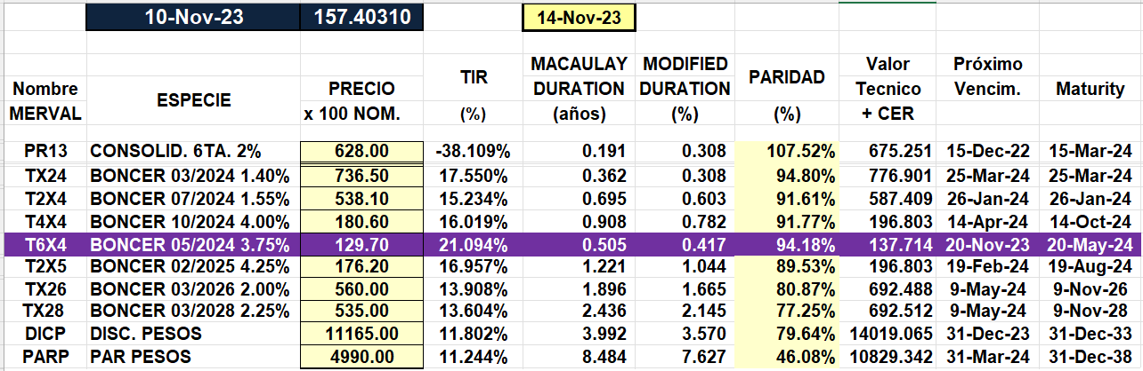

**BONOS EN PESOS CON CUPON FIJO**

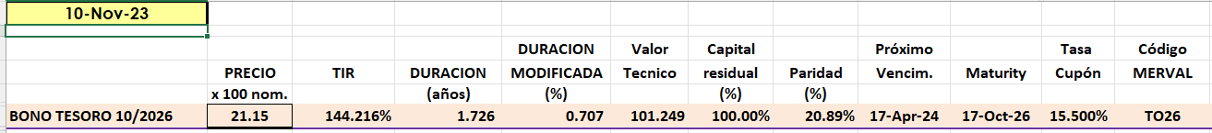

**BONO DUAL**

**OBLIGACIONES NEGOCIABLES**

**O.N. YPF**

